Níže uvedeného dne, měsíce a roku
WOMEN FOR WOMEN, o.p.s.
IČ: 24231509
DIČ: CZ24231509
se sídlem Vlastslavova 152/4, 140 00 Praha 4
zapsaná v rejstříku obecně prospěšných společnost, vedeném Městským soudem v Praze,
oddíl O, vložka 1003,
zastoupená Ing. Jiřinou Novotnou, Hlavní koordinátorkou projektu Obědy pro dět
(dále jen "dárce"),
a
Základní škola a Mateřská škola, Cihelní, Karviná, příspěvková organizace
Cihelní 1666
73506, Karviná
IČ: 48004537
Zastoupena osobou: Mgr. Jelínek Zdeněk
Pracovní pozice: ředitel školy
(dále jen "obdarovaný"),
(dárce a obdarovaný dále společně či jednotlivě označováni jako "smluvní strany", resp.
„smluvní strana“),
uzavírají ve smyslu ust. § 2055 a násl. Zákona č. 89/2012 Sb., občanského zákoníku,
v platném znění tuto
DAROVACÍ SMLOUVU NA FINANČNÍ DAR
(dále jen „smlouva“)
I.
Předmět smlouvy
1
. Dárce touto smlouvou daruje obdarovanému ﬁnanční částku ve výši 61104,- Kč
(slovy: šedesát jeden tsíc jedno sto čtyři korun českých), (dále jen jako „dar“)
odpovídající celkové výši záloh na obědové služby poskytované obdarovaným
v období od 04. 09. 2023 do 31. 12. 2023 ve prospěch 24 nezletlých dět, žáků
obdarovaného; cena obědů vyplývá z kalkulace obdarovaného o zařazení do projektu
Obědy pro dět, která tvoří jako Příloha č. 1 nedílnou součást této smlouvy.
2
. Výše uvedený dar bude dárcem převeden na bankovní účet obdarovaného, č. účtu
55934791/0100, vedený u Komerční banka, a.s..
1
1
. DAROVACÍ SMLOUVA, školní rok 2023/2024
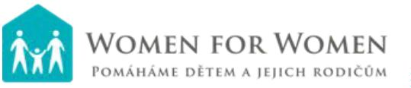

3
. Dar je určen pro účely úhrady měsíčních záloh za obědové služby pro období od
04. 09. 2023 do 31. 12. 2023 ve prospěch těchto nezletlých dět - žáků:
(a) Kristýna Zužčicová, 2013
(b) Natálie Zuzčicová, 2009
(c) Claudie Źenatá, 2014
(d) Natálie Dobiášová, 2011
(e) Filip Dobiáš, 2010
(f) Radek Ležák, 2009
(g) Kristýna Cerulová, 2012
(h) Matyáš Cerula, 2014
(i) Frantšek Trocha, 2009
(j) Ondrej Trocha, 2008
(k) Angelina Kropiwnická, 2010
(l) Paloma Kropiwnická, 2012
(m) Graciela Lakatošová, 2009
(n) Ladislav Szalai, 2009
(o) Patrik Girga, 2013
(p) Štefan Girga, 2011
(q) Radka Girgová, 2014
(r) Alexander Kvasnička, 2009
(s) Andrej Kvasnička, 2014
(t) Lukáš Míl, 2015
(u) Filip Míl, 2009
(v) Samanta Rácová, 2016
(w) René Rác, 2014
(x) Laura Krolová, 2012
4
. Obdarovaný se zavazuje, že zajist, aby ředitel školy vůči žákům uvedeným v odst. 3
tohoto článku bezprostředně po obdržení daru na účet obdarovaného vydal
rozhodnut o prominut úhrady za stravovací služby ve smyslu § 123 odst. 4 školského
zákona. Obdarovaný se zavazuje potvrdit dárci tuto skutečnost nejpozději do 30 -t
dnů od obdržení daru na účet obdarovaného.
II.
Práva a povinnost smluvních stran
1
2
. Obdarovaný dar do svého výlučného vlastnictví přijímá.
. Obdarovaný se zavazuje použít dar pouze a výhradně k účelu vymezenému v čl. I
odst. 3 této smlouvy.
3
. Obdarovaný se zavazuje, že nejpozději do 10. 1. 2024 doloží dárci elektronické
vyúčtování (skutečné vyčerpání) záloh za obědové služby za celé období od
04. 09. 2023 do 31. 12. 2023, které bude zahrnovat jak skutečně vyčerpané zálohy za
uvedené období, tak případný přeplatek. V případě, že z vyúčtování vyplyne
přeplatek, tj. dárcem poskytnutý dar bude převyšovat náklady obdarovaného na
obědové služby poskytované žákům uvedeným v čl. I. odst. 3 této smlouvy, je
2
1
. DAROVACÍ SMLOUVA, školní rok 2023/2024
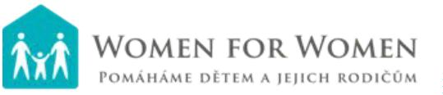

obdarovaný povinen nejpozději do 31. 1. 2024 vrátt příslušný přeplatek na
transparentní účet dárce číslo 777777388/0300 vedený u Československá obchodní
banka, a.s. a do poznámky k platbě pro příjemce uvede „přeplatek nevyužitého daru
2023“.
4
5
. V případě, že z obdarovaným zpracovaného vyúčtování vyplyne nedoplatek, tj.
poskytnutý dar nebude postačovat na náklady na obědové služby (např. z důvodu
chybné kalkulace v Příloze č. 1, nebo z důvodu navýšení záloh za obědové služby),
nemá obdarovaný nárok na dodatečný dar, resp. vrácení přeplatku uhrazeného dle
odst. 3 tohoto článku, a náklady na obědové služby žáků uvedených v čl. I. odst. 4,
popř. změněných dle čl. III. odst. 1, je povinen nést z vlastního rozpočtu.
. Dárce a obdarovaný sjednávají, že v případě, kdy obdarovaný poruší čl. I odst. 3 a čl. II
odst. 2 a 3 této smlouvy, a poruší tak svoji povinnost použít dar pouze k účelu
stanoveného touto smlouvou, nebo v případě, kdy obdarovaný ve stanoveném
termínu nedoloží dárci vyúčtování, popř. toto vyúčtování nebude odpovídat
požadavkům dle odst. 3 tohoto článku, nebo obdarovaný ve stanoveném termínu
nevrát přeplatek, je obdarovaný povinen dar v plné výši vrátt a zároveň mu zaniká
možnost obdržení daru na následující období. Obdarovaný prohlašuje, že je se svojí
povinnost vrátt dar dle tohoto článku srozuměn a s tmto souhlasí.
III.
Nevyčerpání zálohy na obědy
1
. V případě, že obdarovaný nebude moci čerpat obědové služby na určené žáky (viz čl.
I. odst. 3 této smlouvy), např. z důvodu přestoupení žáka na jinou školu, z důvodu
odvolání souhlasu zákonného zástupce žáka se zpracováním osobních údajů nebo z
jiného důvodu přestane čerpat příspěvky, může požádat dárce o změnu určeného
žáka, a to tak, aby nejpozději do 30. 11. 2023 smluvní strany uzavřely dodatek k této
smlouvě; po tomto datu není jakákoliv změna v určených žácích, čerpajících obědové
služby z daru poskytnutého touto smlouvou možná. V případě schválení nově
určeného žáka ze strany dárce uzavřou smluvní strany dodatek, jehož předmětem
bude dohoda o využit nevyčerpané částky jiným, dodatkem přesně určeným žákem
obdarovaného. Obdarovaný je povinen předložit dárci návrh na využit nevyčerpané
zálohy ve lhůtě 30 kalendářních dnů od okamžiku, kdy se obdarovaný dozvěděl o
skutečnost, že dítě/některé z dět přestane u obdarovaného čerpat příspěvek na
obědy, a to na emailovou adresu info@obedyprodet.cz nebo přímo prostřednictvím
internetové aplikace Obědy pro dět. Smluvní strany se zavazují uzavřít dodatek k této
smlouvě nejpozději ve lhůtě 30 kalendářních dnů ode dne, kdy bude návrh dodatku k
této smlouvě prokazatelně doručen obdarovanému na emailovou adresu
adamcova.m@cihelni.cz.
2
. V případě, že obdarovaný nebude moci čerpat z jakéhokoliv důvodu obědové služby,
je povinen tuto skutečnost zohlednit ve vyúčtování dle čl. II. odst. 3 této smlouvy a
případně vzniklý přeplatek v termínu stanoveném v čl. II. odst. 3 této smlouvy vrátt
dárci.
IV.
3
1
. DAROVACÍ SMLOUVA, školní rok 2023/2024
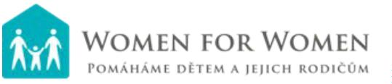

Zdanění daru
1
. Poskytnut daru dle této smlouvy podléhá dani z příjmu dle příslušných ustanovení
zákona č. 586/1992 Sb., o daních z příjmů, v platném znění.
V.
Závěrečná ustanovení
1
. Obdarovaný prohlašuje, že je oprávněn na základě souhlasu zákonných zástupců žáků
uvedených v čl. I. odst. 3 této smlouvy poskytnout dárci osobní údaje o žácích, jak
jsou tyto uvedeny v této smlouvě, a že dárce je na základě tohoto souhlasu oprávněn
tyto osobní údaje zpracovávat, to vždy ale pouze pro účely této smlouvy. V případě
odvolání souhlasu zákonným zástupcem nebude moci obdarovaný čerpat příspěvky
na žáka, jehož zákonný zástupce souhlas odvolal. V takovém případě bude
postupováno v souladu s čl. III této smlouvy.
2
. Tato smlouva nabývá platnost a účinnost dnem jejího podpisu oběma smluvními
stranami, tj. v případě, že nebude podepisována za současné přítomnost obou
smluvních stran, dnem, kdy bude podepsána druhou smluvní stranou.
3
4
. Tato smlouva může být měněna pouze písemnými dodatky podepsanými oběma
smluvními stranami.
. Vztahy mezi smluvními stranami neupravené touto smlouvou se řídí zákonem č.
89/2012 Sb., občanským zákoníkem, v platném znění, a souvisejícími právními
předpisy. Stane-li se některé z ustanovení této smlouvy neplatným nebo neúčinným
zůstávají ostatní ustanovení této smlouvy platná a účinná. Smluvní strany se zavazují
takovéto neplatné nebo neúčinné ustanovení darovací smlouvy bez odkladu nahradit
přijetm nového ustanovení tak, aby byl naplněn účel smlouvy.
5
6
. Tato smlouva je vyhotovena a podepsána elektronicky. Tato Smlouva je v
elektronické podobě uložena v elektronickém systému dárce a je obdarovanému
trvale přístupná v aplikaci po přihlášení do jeho uživatelského účtu na internetové
adrese www.obedyprodet.cz. Smluvní strany prohlašují, že vyhotovení této Smlouvy
v elektronické formě a zachycené v podobě elektronického dokumentu automatcky
uloženého v uživatelském účtu, je důkazem písemné formy tohoto právního jednání.
. Smluvní strany této smlouvy prohlašují, že se seznámily s jejím obsahem, že vyjadřuje
jejich pravou a svobodnou vůli, a že tato smlouva nebyla podepsána v tsni ani
za nápadně nevýhodných podmínek, na důkaz čehož připojují zdola své vlastnoruční
podpisy.
V Praze dne 04. 09. 2023
V Karviné dne 04.09.2023
4
1
. DAROVACÍ SMLOUVA, školní rok 2023/2024
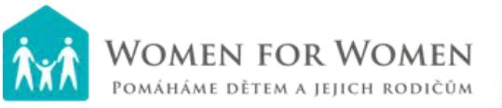

…
….………………………………………………….......
…………..…………………………………………………..
Základní škola a Mateřská škola, Cihelní,
Karviná, příspěvková organizace
Mgr. Jelínek Zdeněk
WOMEN FOR WOMEN, o.p.s.
dárce
obdarovaný
5
1
. DAROVACÍ SMLOUVA, školní rok 2023/2024

Kalkulace daru "Obědy pro dět"
Název subjektu: Základní škola a Mateřská škola, Cihelní, Karviná, příspěvková organizace
Období čerpání: od: 04. 09. 2023
do: 31. 12. 2023
Částka dle DS: 61104 Kč
Jméno a příjmení
Počet
dnů
76
1 oběd
Celkem
1
2
3
4
5
6
7
8
9
1
0
1
1
1
2
1
3
1
4
1
5
1
6
1
7
1
8
1
9
2
0
2
1
2
2
2
.
.
.
.
.
.
.
.
.
Kristýna Zužčicová
Natálie Zuzčicová
Claudie Źenatá
Natálie Dobiášová
Filip Dobiáš
33 Kč
41 Kč
29 Kč
33 Kč
33 Kč
41 Kč
33 Kč
29 Kč
33 Kč
41 Kč
2508 Kč
3116 Kč
2204 Kč
2508 Kč
2508 Kč
3116 Kč
2508 Kč
2204 Kč
2508 Kč
3116 Kč
76
76
76
76
Radek Ležák
76
76
Kristýna Cerulová
Matyáš Cerula
Frantšek Trocha
Ondrej Trocha
76
76
76
.
.
.
.
.
.
.
.
.
.
.
.
.
Angelina Kropiwnická
Paloma Kropiwnická
Graciela Lakatošová
Ladislav Szalai
Patrik Girga
76
76
76
76
76
76
76
76
76
76
76
76
76
33 Kč
33 Kč
41 Kč
33 Kč
33 Kč
33 Kč
29 Kč
33 Kč
29 Kč
29 Kč
41 Kč
29 Kč
29 Kč
2508 Kč
2508 Kč
3116 Kč
2508 Kč
2508 Kč
2508 Kč
2204 Kč
2508 Kč
2204 Kč
2204 Kč
3116 Kč
2204 Kč
2204 Kč
Štefan Girga
Radka Girgová
Alexander Kvasnička
Andrej Kvasnička
Lukáš Míl
Filip Míl
Samanta Rácová
René Rác
6
1
. DAROVACÍ SMLOUVA, školní rok 2023/2024
Příloha č. 1
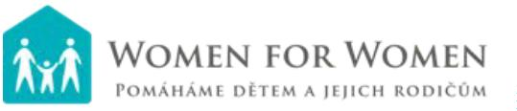

3
2
4
.
.
Laura Krolová
76
33 Kč
2508 Kč
CELKOVÁ ČÁSTKA
61104 Kč
7
1
. DAROVACÍ SMLOUVA, školní rok 2023/2024
Příloha č. 1
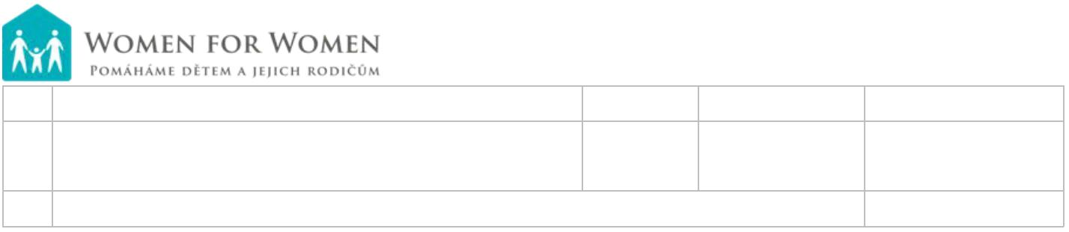

Dle čl. I odst. 4 darovací smlouvy, se obdarovaný se zavazuje, že zajist, aby ředitel školy vůči žákům
uvedeným v odst. 3 tohoto článku bezprostředně po obdržení daru na účet obdarovaného vydal rozhodnut
o prominut úhrady za stravovací služby ve smyslu § 123 odst. 4 školského zákona. (více na
htp://www.obedyprodet.cz/skolsky-zakon-aplikace-paragrafu-123-odst-4). Obdarovaný se zavazuje
potvrdit dárci tuto skutečnost nejpozději do 30 -t dnů od obdržení daru na účet obdarovaného = připojí
naskenované Potvrzení o splnění povinnost s razítkem a podpisem jako dokument do žádost v aplikaci.
WOMEN FOR WOMEN, o.p.s.
se sídlem Vlastslavova 152/4, 140 00 Praha 4
V Karviné dne 25. 9. 2023
Věc: Potvrzení o splnění povinnost dle § 123 odst. 4 školského zákona ze strany základní školy
Vážení,
v souladu s čl. I. odst. 4 darovací smlouvy, pro školní rok 2023/24, vám tmto potvrzujeme, že
ředitel školy prominul všem žákům uvedeným v darovací smlouvě (popř. v dodatku k darovací
smlouvě), úplatu za obědové služby dle § 123 odst. 4 školského zákona a to za období od
0
4. 09. 2023 do 31. 12. 2023, jak je toto období uvedeno v darovací smlouvě.
Základní škola a Mateřská škola, Cihelní, Karviná, příspěvková organizace
Cihelní 1666
7
3506, Karviná
IČ: 48004537
Zastoupena osobou: Mgr. Jelínek Zdeněk
Pracovní pozice: ředitel školy
Razítko a Podpis
8
1
. DAROVACÍ SMLOUVA, školní rok 2023/2024
Příloha č. 2

